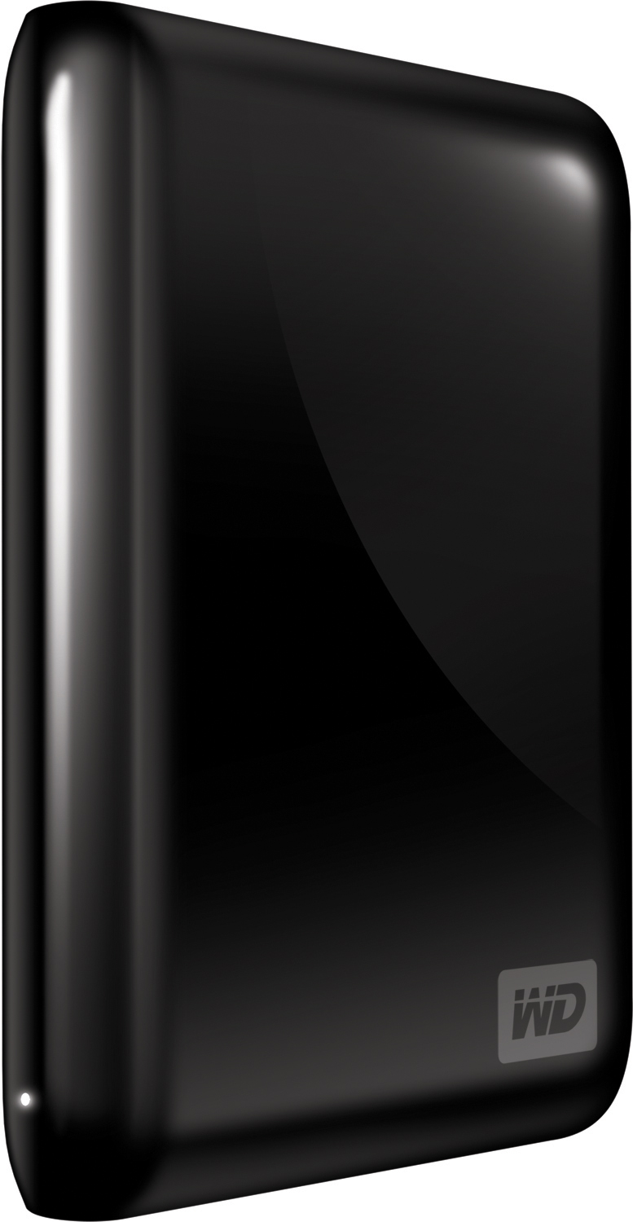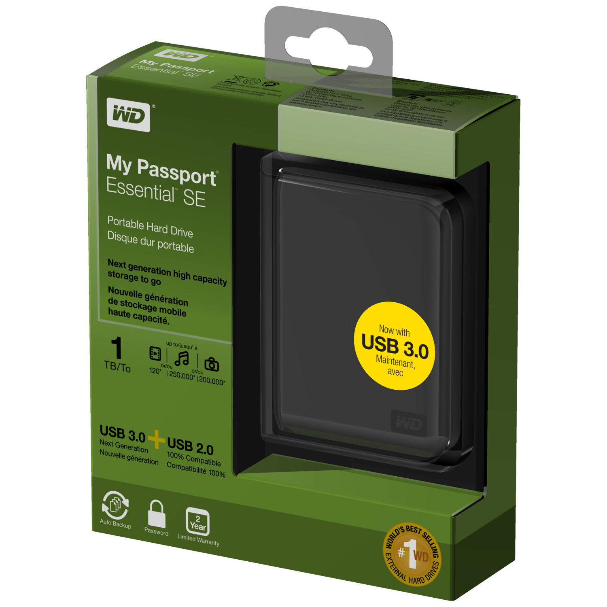

My Passport® Essential™ SE

Unidades de disco rígido portáteis

Posicionamento do título
Armazenamento da geração seguinte de alta capacidade e portátil.

Texto de publicidade
Cópia DMR de 39 caracteres (1 TB) – Unidade My Passport Essential SE de 1 TB USB 3.0 e 2.0
Cópia DMR de 39 caracteres (750 GB) – Unidade My Passport Essential SE de 750 GB USB 3.0 e 2.0
Cópia DMR de 72 caracteres (1 TB) – Unidade My Passport Essential SE de 1 TB USB ultra-portátil USB 3.0 e USB 2.0
Cópia DMR de 72 caracteres (750 GB) – Unidade My Passport Essential SE de 750 GB USB ultra-portátil USB 3.0 e USB 2.0

Destaques
- Compatibilidade dupla com USB 3.0 e USB 2.0
- Ligação de hoje, velocidade de amanhã
- Velocidades de transferência até 3x superiores com USB 3.0
- Capacidade máxima
- Cópias de segurança automáticas e contínuas
- Encriptação baseada em hardware e protecção por palavra-passe

Palavras-chave
armazenamento externo, unidade externa, armazenamento portátil, unidade portátil, unidade de disco rígido, USB 3.0, alta capacidade, capacidade máxima, cópias de segurança, cópias de segurança contínuas, Western Digital, WD,
My Passport Essential, My Passport Essential SE, USB 2.0, amiga do ambiente, economia de energia, cópias de segurança automáticas, protecção por palavra-passe, encriptação, encriptação por hardware

Texto

Curto
Coloque a sua vida digital na unidade de disco rígido portátil My Passport® Essential™ SE, moderna e de alta capacidade. Com a qualidade da WD e ligação USB 3.0 e USB 2.0, esta unidade foi concebida tendo em mente a actualidade
e o futuro.

Médio
Coloque a sua vida digital na unidade de disco My Passport® Essential™ SE de alta capacidade. Com a qualidade da WD e ligação USB 3.0 e USB 2.0, esta unidade foi concebida tendo em mente a actualidade e o futuro. O software de cópias de segurança visuais e a protecção por palavra-passe com encriptação por hardware garante a protecção dos seus dados. Leve e fácil de transportar, esta unidade é ideal para o armazenamento rápido portátil.

Longo
Coloque a sua vida digital na unidade de disco rígido portátil My Passport® Essential™ SE, moderna e de alta capacidade. Com a qualidade da WD e ligação USB 3.0 e USB 2.0, esta unidade foi concebida tendo em mente a actualidade e o futuro.

Interface dupla USB 3.0 e USB 2.0 – Uma unidade simples com compatibilidade universal hoje, e velocidade da geração seguinte amanhã. Utilize-a agora com USB 2.0 e passe para a velocidade USB 3.0 quando for o momento.

Velocidades de transferência até 3x mais rápidas – Quando ligada a uma porta SuperSpeed USB 3.0, esta unidade permite-lhe aceder a, e guardar ficheiros com uma velocidade até 3 vezes mais rápida que USB 2.0. Transfira um filme em HD de 2 horas em apenas 5 minutos, e não os habituais 14.*

*O desempenho pode variar, pois depende da configuração do sistema e do hardware do utilizador.

Qualidade da WD por dentro e por fora – Há mais de 20 anos que milhões de pessoas confiam os seus dados nas unidades de disco rígido WD. Nós temos sucesso porque entendemos a importância dos seus dados, e a nossa primeira preocupação é manter esses dados seguros.

Capacidade máxima – Armazene todas as suas fotos, músicas, filmes e ficheiros importantes favoritos nesta unidade portátil e de elevada capacidade.
Software WD SmartWare™ – Tem o controlo total das suas cópias de segurança. Instale todas as funcionalidades, seleccione apenas os componentes que necessita ou, se preferir, opte por não utilizar o software.

Cópias de segurança automáticas e contínuas – Funciona sem problemas em segundo plano para proteger os seus dados, utilizando recursos mínimos do PC. Sempre que adicionar ou alterar um ficheiro, ele é copiado instantaneamente.

Protecção por palavra-passe tendo em vista a privacidade – Ganhe paz de espírito sabendo que os seus dados estão protegidos, com palavra-passe e encriptação, contra o acesso não autorizado.

Alimentada por USB – Alimentada directamente a partir da porta USB do seu PC. Não é necessária qualquer fonte de alimentação separada.

Amiga do planeta – Nós concebemos uma caixa pequena que utiliza material reciclado e minimiza o desperdício. Encorajamo-lo a reciclar.

Ideal para
- Ligação com a porta USB 2.0 de hoje, e utilização de USB 3.0 quando for o momento
- Transferência de ficheiros com uma velocidade até três vezes superior, quando ligada a uma porta USB 3.0
- Proteger os seus dados com cópias de segurança automáticas e contínuas
- Adicionar espaço de armazenamento extra para fotos, vídeos e música
- Garantir a segurança dos dados privados ou confidenciais, com protecção por palavra-passe e encriptação por hardware

Conteúdo do kit
- Unidade de disco rígido portátil
- Software WD SmartWare
- Cabo USB
- Guia de Instalação Rápida

Compatibilidade
- Formatada para NTFS
- Windows® XP, Windows Vista®, Windows 7
- Mac OS Leopard ou Snow Leopard (Requer reformatação e funcionará no modo USB 2.0)

Dimensões do produto
Altura | 0,7 pol (18 mm) ± 0,10
Largura | 3,3 pol (83 mm) ± 0,10
Profundidade | 4,3 pol (110 mm) ± 0,10
Peso | 0,45 lb (0,2 kg)

Especificações do produto
Taxa de transferência de dados¹ | Até 480 Mb/seg no modo USB 2.0 e até 5 Gb/seg no modo USB 3.0
Interface | USB 3.0 e 2.0
Cumpre as normas RoHS² | Sim

Especificações ambientais
Temperatura em funcionamento | 5°C a 40°C
Temperatura em não funcionamento | -20°C a 65°C

Especificações da embalagem
Caixa híbrida (em forma de concha) | Inglês | UE | Métrico
Tamanho da embalagem de revenda
Largura da frente | 6,06 pol | 154 mm | 154 mm
Profundidade da prateleira | 2,0 pol | 51 mm | 51 mm
Altura da frente | 7,0 pol | 178 mm | 178 mm
Peso da embalagem de revenda | 0,73 lb | 0,33 kg | 0,33 kg
Tamanho da caixa de papelão principal | 9,7 pol x 7,2 pol x 7 pol | 246 mm x 183 mm x 178 mm | 246 mm x 183 mm x 178 mm
Peso da embalagem principal | 4,05 lb | 1,84 kg | 1,84 kg
Embalagens por caixa de papelão | 5 | 5 | 5
Embalagens principais por palete | 175 | 133 | 175
Dimensões da carga da palete | 48 pol x 40 pol x 51,8 pol | 1219 mm x 800 mm x 1315 mm | 1231 mm x 1016 mm x 1315 mm
Peso da palete | 761,8 lb | 267,7 kg | 345 kg

UPCs de retalho

Preta
EMEA |  |  | PAN-AM
Capacidade³ | Número do pedido | UPC | Número do pedido | UPC
750 GB | WDBACX7500ABK-EESN | 7 18037 77151 9 | WDBACX7500ABK-NESN | 7 18037 77152 6
1 TB | WDBACX0010BBK-EESN | 7 18037 77063 5 | WDBACX0010BBK-NESN | 7 18037 77064 2
APAC
Capacidade³ | Número do pedido | UPC
750 GB | WDBACX7500ABK-PESN | 7 18037 77153 3
1 TB | WDBACX0010BBK-PESN | 7 18037 77065 9

Prata
EMEA |  |  | PAN-AM
Capacidade³ | Número do pedido | UPC | Número do pedido | UPC
750 GB | WDBACX7500ASL-EESN | 7 18037 77278 3 | WDBACX7500ASL-NESN | 7 18037 77279 0
1 TB | WDBACX0010BSL-EESN | 7 18037 77292 9 | WDBACX0010BSL-NESN | 7 18037 77293 6
APAC
Capacidade³ | Número do pedido | UPC
750 GB | WDBACX7500ASL-PESN | 7 18037 77280 6
1 TB | WDBACX0010BSL-PESN | 7 18037 77294 3

Azul metalizado
EMEA |  |  | PAN-AM
Capacidade³ | Número do pedido | UPC | Número do pedido | UPC
750 GB | WDBACX7500ABL-EESN | 7 18037 77270 7 | WDBACX7500ABL-NESN | 7 18037 77271 4
1 TB | WDBACX0010BBL-EESN | 7 18037 77316 2 | WDBACX0010BBL-NESN | 7 18037 77317 9
APAC
Capacidade³ | Número do pedido | UPC
750 GB | WDBACX7500ABL-PESN | 7 18037 77272 1
1 TB | WDBACX0010BBL-PESN | 7 18037 77318 6

Vermelho metalizado
EMEA |  |  | PAN-AM
Capacidade³ | Número do pedido | UPC | Número do pedido | UPC
750 GB | WDBACX7500ARD-EESN | 7 18037 77274 5 | WDBACX7500ARD-NESN | 7 18037 77275 2
1 TB | WDBACX0010BRD-EESN | 7 18037 77320 9 | WDBACX0010BRD-NESN | 7 18037 77321 6
APAC
Capacidade³ | Número do pedido | UPC
750 GB | WDBACX7500ARD-PESN | 7 18037 77276 9
1 TB | WDBACX0010BRD-PESN | 7 18037 77322 3

Garantia limitada⁴
Pan-Am e EMEA | 2 anos
APAC | 3 anos

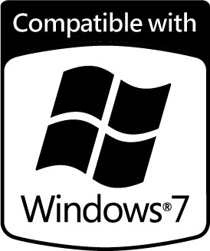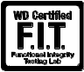

Para manutenção e literatura:
support.wdc.com
www.westerndigital.com
800.ASK.4WDC América do Norte
800.832.4778 América Latina (Espanhol)
+800.6008.6008 Ásia-Pacífico
+800.ASK.4WDEU Europa (número gratuito,
quando disponível)
+31.88.0062100 Europa, África e Oriente Médio
Western Digital, WD e o logótipo WD são marcas comerciais registadas nos EUA e noutros países, e My Passport, Essential, WD Sync, WD SmartWare e o logótipo FIT Lab são marcas comerciais da Western Digital Technologies, Inc. Google é uma marca comercial da Google, Inc. Outras marcas aqui mencionadas podem pertencer a outras empresas. As especificações do produto estão sujeitas a mudanças sem aviso prévio.

© 2010 Western Digital Technologies, Inc.
Todos os direitos reservados.

Western Digital
20511 Lake Forest Drive
Lake Forest, California 92630
U.S.A.

4879-705159-C52 Setembro de 2010

¹ É requerido um sistema anfitrião USB 2.0 e um cabo certificado USB 2.0 para ser obtido o desempenho USB de alta velocidade.
² A WD cumpre com a Directriz do RoHS 2002/95/EC da Restrição de Substâncias Perigosas (RoHS) do Parlamento Europeu, que está vigente na UE desde 1 de Julho de 2006, visa proteger a saúde humana e o meio-ambiente restringindo a utilização de determinadas substâncias perigosas em novos equipamentos, restringindo a utilização de chumbo, mercúrio, cádmio e outras substâncias.
³ Como utilizado para capacidade de armazenamento, um megabyte (MB) = um milhão de bytes, um gigabyte (GB) = um bilião de bytes,
e um terabyte (TB) = um trilião de bytes. A capacidade total de acesso varia, pois depende do ambiente operativo. Em termos de memória tampão ou cache, um megabyte (MB) = 1.048.576 bytes. Como utilizado para velocidade de transferência ou interface, um megabyte por segundo (MB/s) = um milhão de bytes por segundo, um megabit por segundo (Mb/s) = um milhão de bits por segundo,
e um gigabit por segundo (Gb/s) = um bilião de bits por segundo. Taxa de transferência máxima real de SATA de 3 Gb/s ou 1,5 Gb/s de acordo com a especificação da Serial ATA publicada pela organização SATA-IO na data desta folha de especificações. Visite o site www.sata-io.org para obter mais informações.
⁴ O termo da garantia limitada pode variar de acordo com a região. Visite nosso website em support.wdc.com/warranty para obter maiores detalhes.
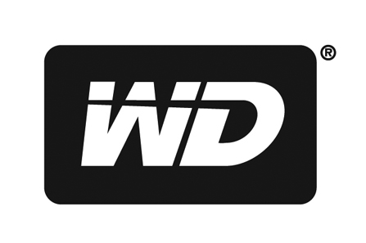 | Este documento é propriedade da Western Digital Technologies, Inc. (WD) e pode conter informações confidenciais, privilegiadas e/ou não divulgáveis. Qualquer distribuição, leitura, cópia ou utilização deste documento sem autorização da WD é estritamente proibida e pode ser ilegal. Se tiver alguma dúvida sobre a distribuição deste documento, contacte o seu gestor de conta da WD ou o contacto que lhe foi atribuído pela WD.

